TGRTT

TRƯỜNG ĐẠI HỌC TIỀN GIANG

KHOA KỸ THUẬT CÔNG NGHỆ

***************



**ĐỒ ÁN KẾT THÚC MÔN**

**CÔNG NGHỆ WEB và ỨNG DỤNG**

***ĐỀ TÀI***

**XÂY DỰNG WEBSITE**

**BÁN ĐỒ ĂN UỐNG**

**GVHD:**  Trần Thị Diễm Trang

**SVTH:**

**Tên: Nguyễn Võ Khánh MSSV: 020101102**

**Tên: Nguyễn Duy Tân MSSV: 020101125**

**Tên: Phạm Thành Luân MSSV: 020101032**

**Lớp: DHCNTT20 Khóa: 20**

**Năm học : 2022 - 2022**

**LỜI CẢM ƠN**

Trong quá trình học tập tại Trường Đại Học Tiền Giang em luôn được sự quan tâm, hướng dẫn và giúp đỡ tận tình của quý thầy cô khoa Công nghệ thông tin, quý thầy tại trường cùng với sự hỗ trợ giúp đở của bạn bè .

Lời đầu tiên em xin được bày tỏ lòng biết ơn sâu sắt đến Ban Giám hiệu nhà trường, quý thầy cô khoa Công nghệ thông tin, những người đã tận tình giảng dạy và truyền đạt cho em những kiến thức, nhưng bài học hay và ý nghĩa trong thời gian qua.

Đặc biệt, xin gửi lời cảm ơn chân thành đến cô Trần Thị Diễm Trang đã trực tiếp hướng dẫn tận tình, chia sẽ những kiến thức quý giá trong suốt thời gian thực hiện đồ án

Trong quá trình triển khai, với kiến thức còn hạn chế và thời gian có hạn nên không thể tránh khỏi những sai sót. Rất mong nhận được sự quan tâm, góp ý của quý thầy/ cô, để đề tài hoàn thiện hơn.

Em xin chân thành cảm ơn !

**LỜI MỞ ĐẦU**

Ngày nay, CNTT có một vai trò hết sức to lớn và quan trọng trong rất nhiều lĩnh vực khoa học, kinh tế, giáo dục, xã hội… Việc ứng dụng công nghệ thông tin vào các lĩnh vực ấy đã làm giảm rất nhiều thời gian và chi phí để quản lý và vận hành cho doanh nghiệp, công ty, trường học và cả các cơ sở hoạt động xã hội. Khi internet chưa phổ biến, các hoạt động mua bán diễn ra tại các cửa hàng, các khu chợ, các siêu thị và trung tâm thương mại, việc mua bán diễn ra tại chỗ và trải nhiệm hàng hóa một cách trực tiếp, mang lại cảm giác yên tâm và tin cậy. Nhưng do sự phát triển của xã hội và các công cụ số, việc mua bán ngày nay diễn ra vô cùng dễ dàng và nhanh chóng. Cùng với sự ra đời của các trang web thương mại điện tử, mọi người có thể mua hàng ở bất kì đâu, thoải mái lựa chọn theo sở thích của mình, đặc biệt là đối với các nhân viên văn phòng thời gian hạn hẹp và bận rộng.

“Theo nghiên cứu của Trung tâm kinh doanh toàn cầu của Đại học Tufts (Mỹ), hiện Việt Nam xếp hạng 48/60 quốc gia có tốc độ chuyển đổi kinh tế số hóa nhanh trên thế giới, đồng thời xếp hạng 22 về tốc độ phát triển số hóa. Điều đó chứng tỏ Việt Nam đang trong nền kinh tế số hóa và lĩnh vực thương mại điện tử có triển vọng tiến xa hơn.

Báo cáo Chỉ số Thương mại điện tử Việt Nam năm 2018 cũng cho thấy, tốc độ tăng trưởng trong một số lĩnh vực cụ thể rất ngoạn mục. Đối với lĩnh vực bán lẻ trực tuyến, thông tin từ hàng nghìn website thương mại điện tử cho thấy, tỷ lệ tăng trưởng doanh thu năm 2017 tăng 35%. Khảo sát gián tiếp qua một số DN chuyển phát hàng đầu cho thấy, tốc độ tăng trưởng doanh thu từ dịch vụ chuyển phát từ 62% đến 200%.” [1] Nhu cầu lớn là vậy, nhưng số lượng các trang mua bán điện tử vẫn chưa thể đáp ứng hết các nhu cầu đời sống của con người. Chúng ta có website mua máy tính, laptop, máy ảnh, quần áo, giày dép, phụ kiện… Nhưng lại thiếu những món.

NỘI DUNG NHƯ SAU:

Chương 1: TỔNG QUAN ĐỀ TÀI

Chương 2: PHÂN TÍCH THIẾT KẾ Chương 3:KẾT LUẬN

MỤC LỤC

Chương 1: TỔNG QUAN ĐỀ TÀI VÀ Ý TƯỞNG

Chương 2: PHÂN TÍCH THIẾT KẾ HÊ THỐNG

Chương 3:KẾT LUẬN

CHƯƠNG 1 :TỔNG QUAN ĐỀ TÀI VÀ Ý TƯỞNG

1.Tổng quan thực trạng:

*1.1 Ý tưởng*

Đồ ăn là một từ phổ biến trong xã hội bây giờ trong cuộc sống hằng ngày.Đối với Việt nam hiện nay đi tới đâu là ở đâu cũng thấy nó có thể gọi là phổ biến.Nhu cầu mua cũng nhiều kể cả bữa ăn chính đến cả ăn vặt.Điều khó là ở chỗ khi bữa sáng thức dậy điều là mỗi người đều có 1 thói quen ở những quán ăn quen thuộc.Nó cũng khá là chán khi ăn lại những món hằng ngày.Qua đó đối mọi người luôn nghĩ quán này sao? Giá cả bao nhiêu? Thời gian? Bao xa? Đánh giá?.Đối với nhà hàng ai cũng nghĩ là đồ ăn ở đó lúc nào cũng ngon.Nhưng thực sự đúng là ở đâu cũng thế bất kể cả ai đến cả bản thân mình làm nó cũng là rất ngon.Đối với người bán nhiều khi có những chỗ có lẽ họ không đủ kinh phí đầu tư nên cũng bán ở trong vùng hẻm hoặc một đó ai ít người qua lại không biết tới . Khi họ cũng đầu tư về quán ăn có lẽ cũng phải mất cũng một khá thời gian mà ai biết đến.Họ có thể lên mạng xã hội đăng khai trương thương hiệu như Facebook hiện nay.Nhưng đó là mạng xã hội theo bọn em được biết nó là tổng quan ít tập trung vào 1 chủ đề như là món ăn,người nấu? ít quan tâm người dùng hơn.Đối với những người trung nhiên,cao tuổi hiện nay nói lạ họ cũng mới tiếp nhận chưa hết gọi là khá phức tập.Vì thế chúng em luôn có dự án là gần như sẽ làm app,website chuyên áp dụng quan tâm đến người bán và người mua.Đối với người bán họ có thể tạo một cửa hàng trên đó từng món mình có thể làm trên đó,vị trí địa lí ở đó trên website,app.Người bán có thể truy cập vào xem xung quanh gần đây,giá cả,xem đánh giá của người khác đã từng thử ăn quán đó.Qua đó việc APP,website là người đứng giữa hộ trợ bên tiếp cận,thông báo nhau.Nó có thể là 1 phần Googlemap.Nhưng Googlemap nó chỉ hộ trợ cho các nhà hàng lớn có đầu tư riêng.Qua đó tất cả chỉ hộ trợ mọi thứ kể cả ngoài việc đồ uống ăn uống.Có thể hộ trợ tất cả cửa hàng tập hóa,vật liệu.Mọi thứ điều tiện lợi.

1.2 Lợi ích và tác hại

Lợi ích:

+Đối người mua:

-Biết được giả cá,đánh giá của người khác đã từng ăn quán này.

-Tiết kiệm thời gian khi biết rằng xung quanh mình có những quán kế bên

-Có thể ăn những món lạ xung quanh và ngon (đặc biệt là người nước ngoài khi đến Việt Nam)

-Khỏi cần ra tiệm có thể hộ trợ ship đến tận nhà

+Đối người bán:

-Sẽ được nhiều người biết đến quán mình

-Những món ăn giá họ bán được tính cao thêm khi ship

-Sẽ biết đến những khách đã ăn từng quán này rồi

+Đối người mua với người bán

-Họ sẽ tiếp cận nhau dễ dàng.

-Có thể thông báo nhau những món đang giảm giá khi ngày lễ gì đó.

Tác hại:

+Vấn đề an toàn thực phẩm từ đồ ăn vặt.

+Bán đồ không y như quảng cáo.

…

Biện pháp xử lý:Chúng em sẽ có 1 dự định tao bên duyệt những duyệt bài báo cáo về và đi kiếm chứng thức sự và đền bù lại cho người thiệt hại.

CHƯƠNG 2 :PHÂN TÍCH THIẾT KẾ HÊ THỐNG

2.1 CHỨC NĂNG HÊ THỐNG:

-Mục thông tin khách hàng:

+Đăng nhập

+Đăng ký(khi phải được xác nhận qua cmnd,cccd)

-Quản lý thông tin hệ thống (chưa có)

+Người bán thêm món ăn lên hệ thống

+Người bán sửa,xóa món thông tin món ăn,đồ uống

-Quản lý bán hàng (chưa có)

+Người mua có thể liên hệ mua món ăn

+Người mua có thể đặt mua món ăn

+Người mua có thể xóa những gì mình chọn

-Quản lý đơn hàng(chưa có)

-Quản lý khách hàng(chưa có)

2.2 Sơ đồ website

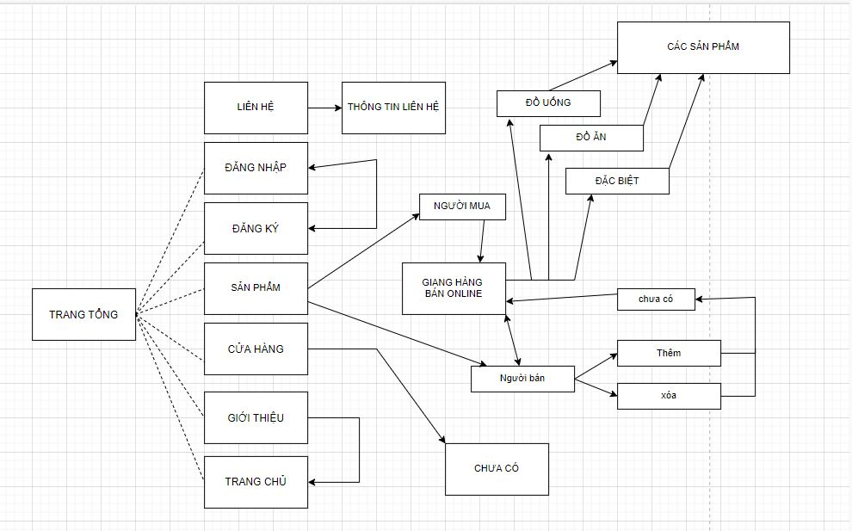

2.3 DANH MUC CỦA TRANG WEBSITE

Giao diện trang chủ:

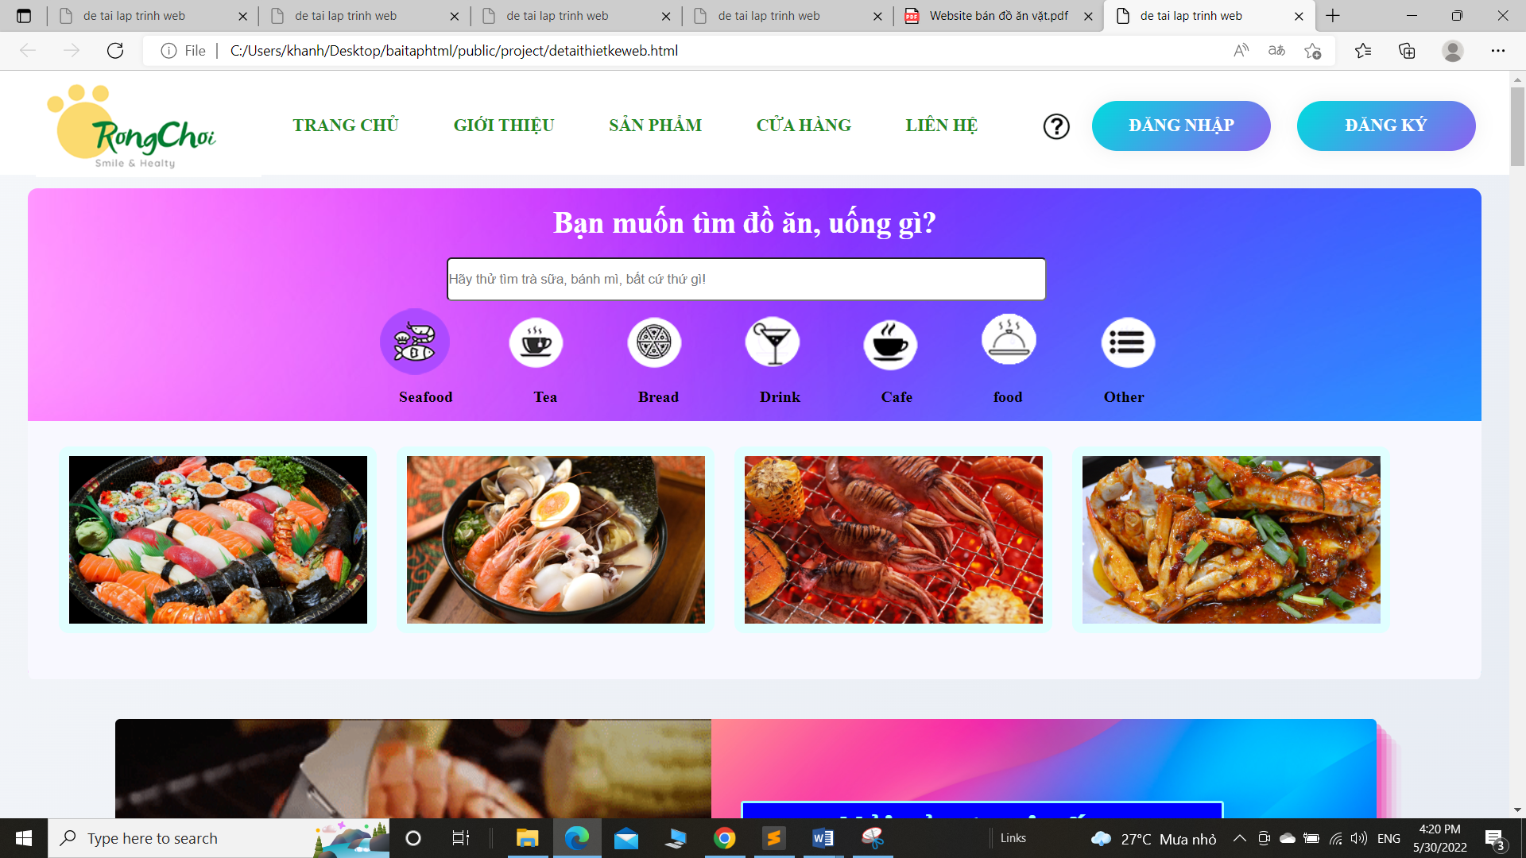

Giao diện sản phẩm:

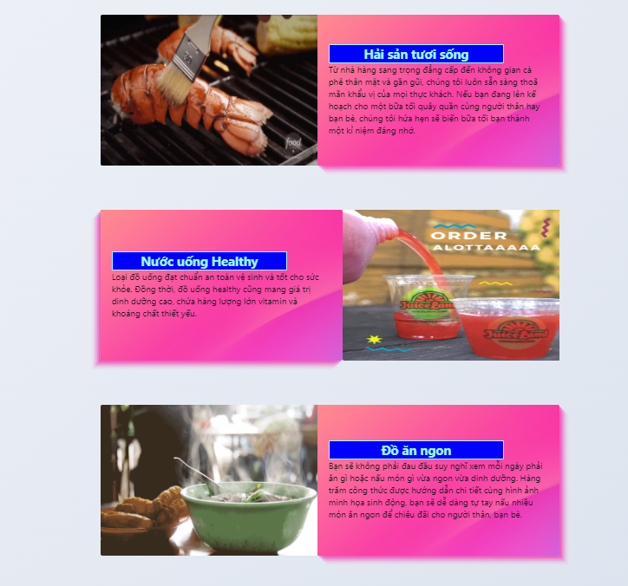

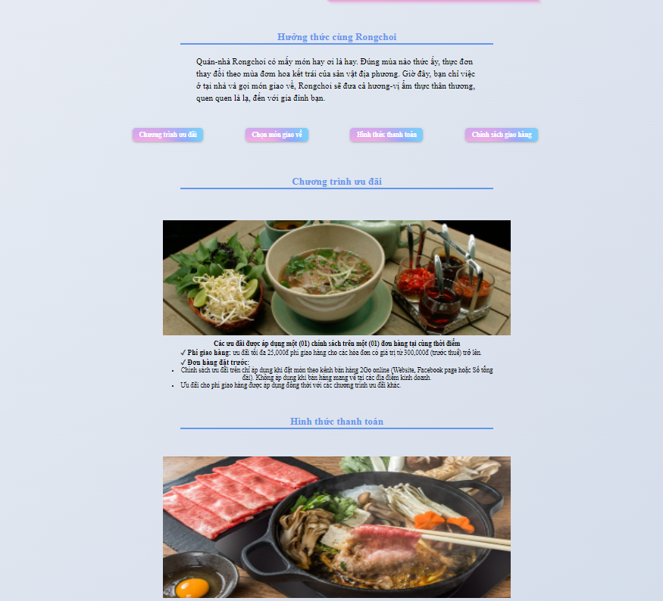

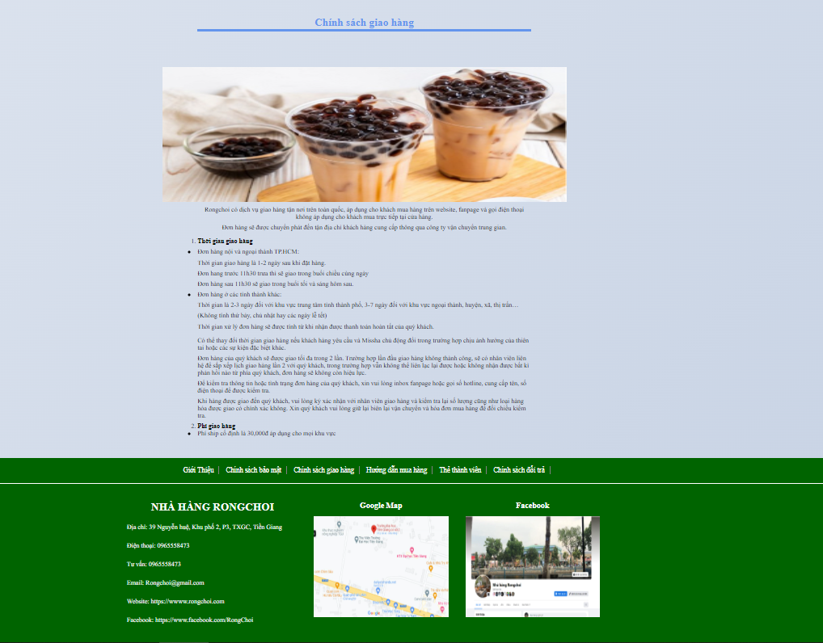

Giao diện đăng nhập:

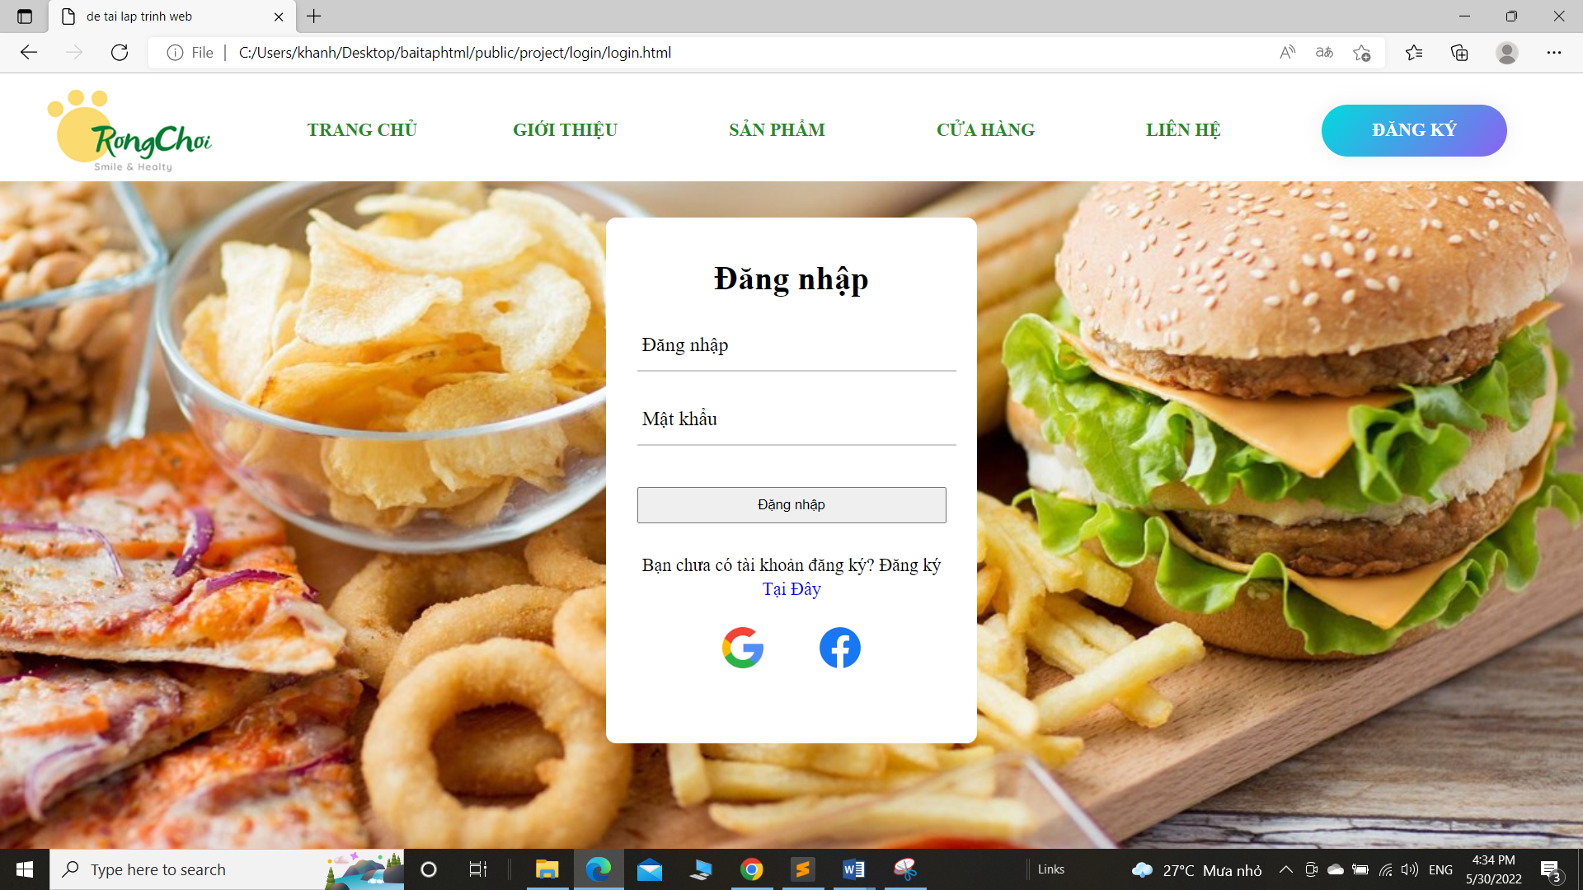

Giao diện đăng ký:

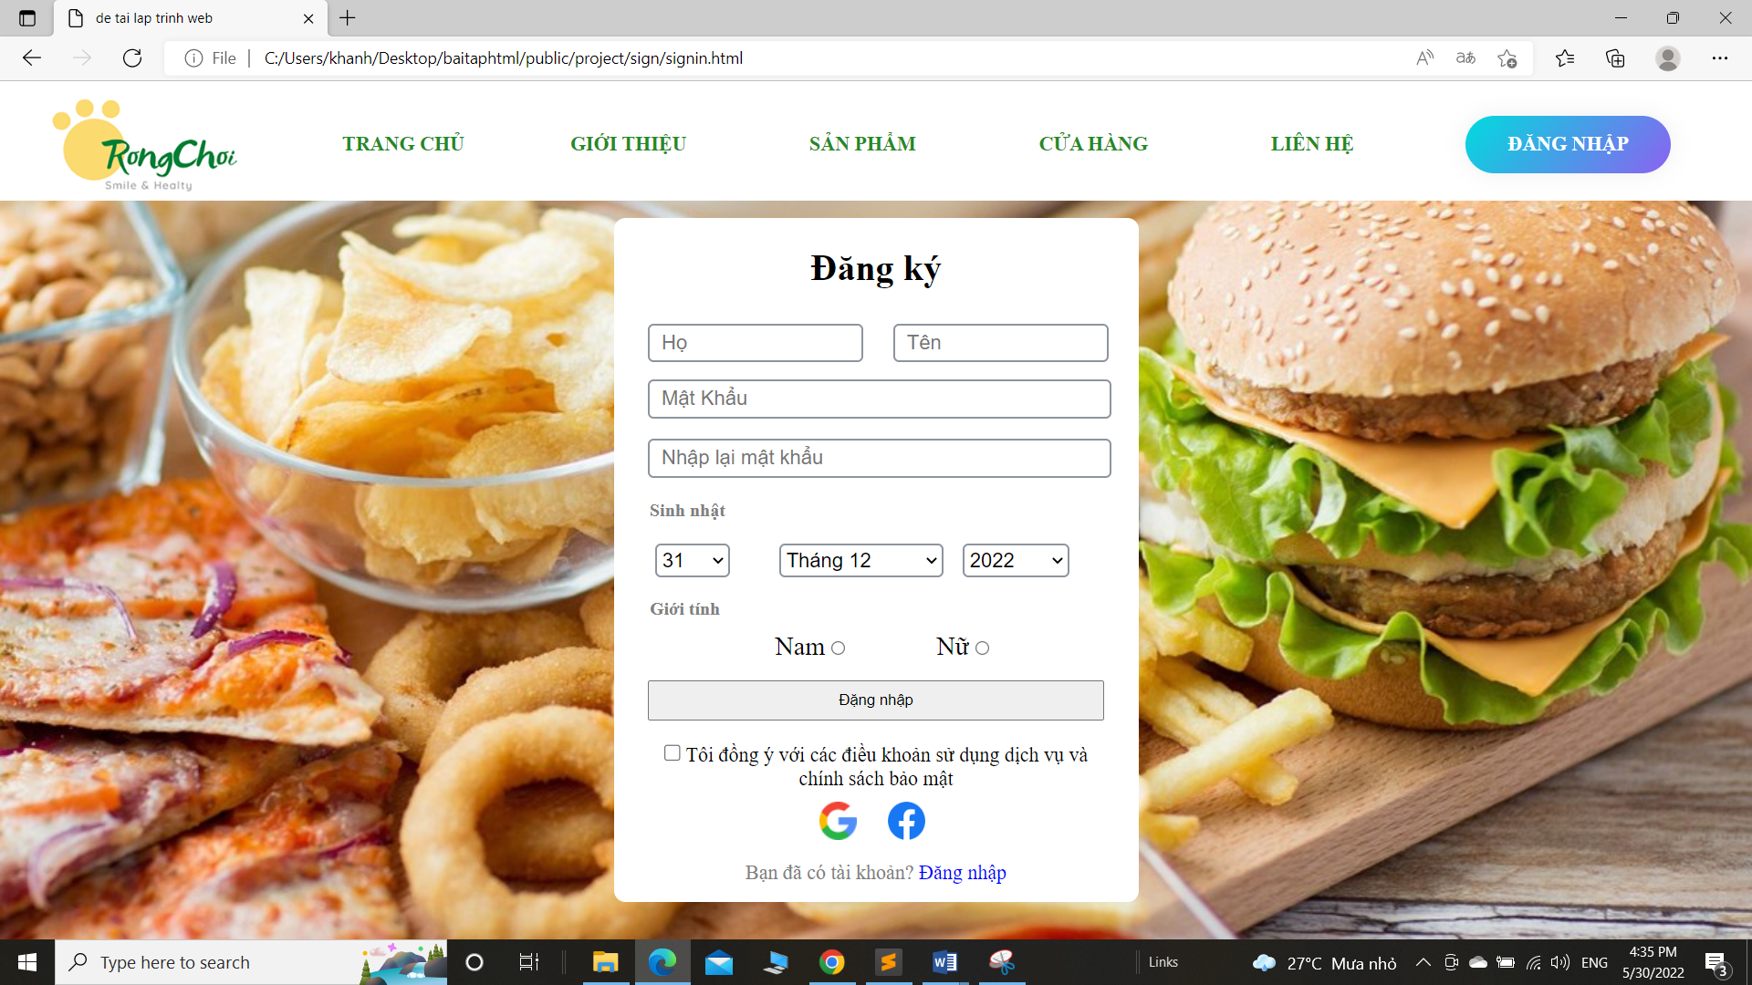

Giao diện liên hệ:

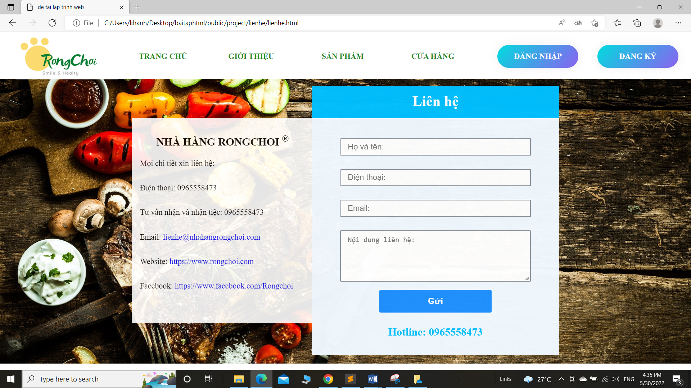

Giao diện San phẩm:

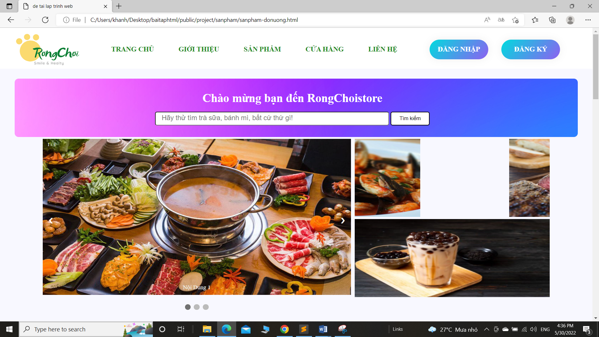

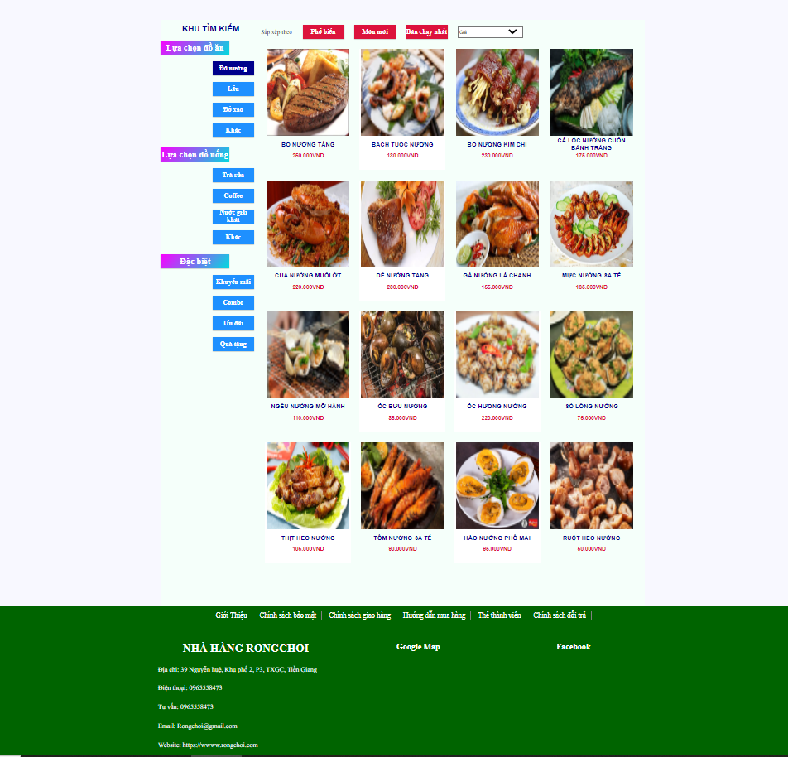

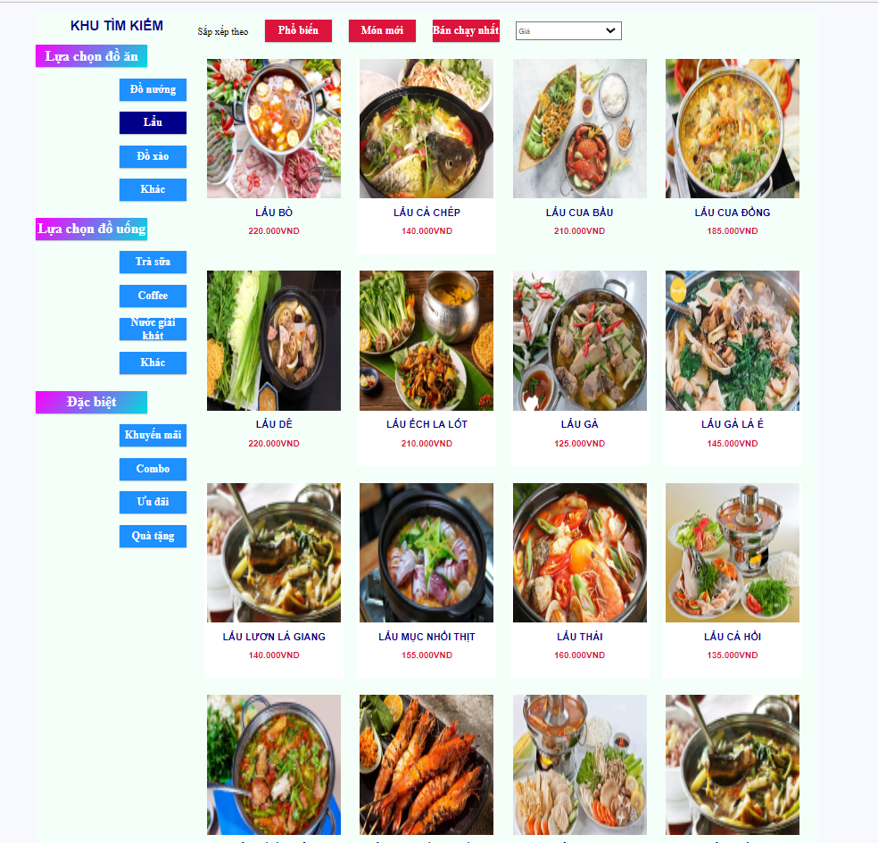

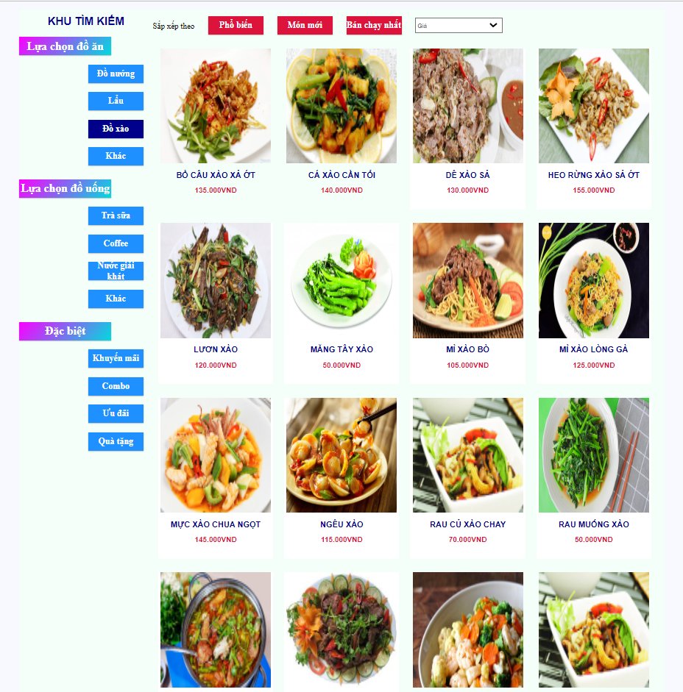

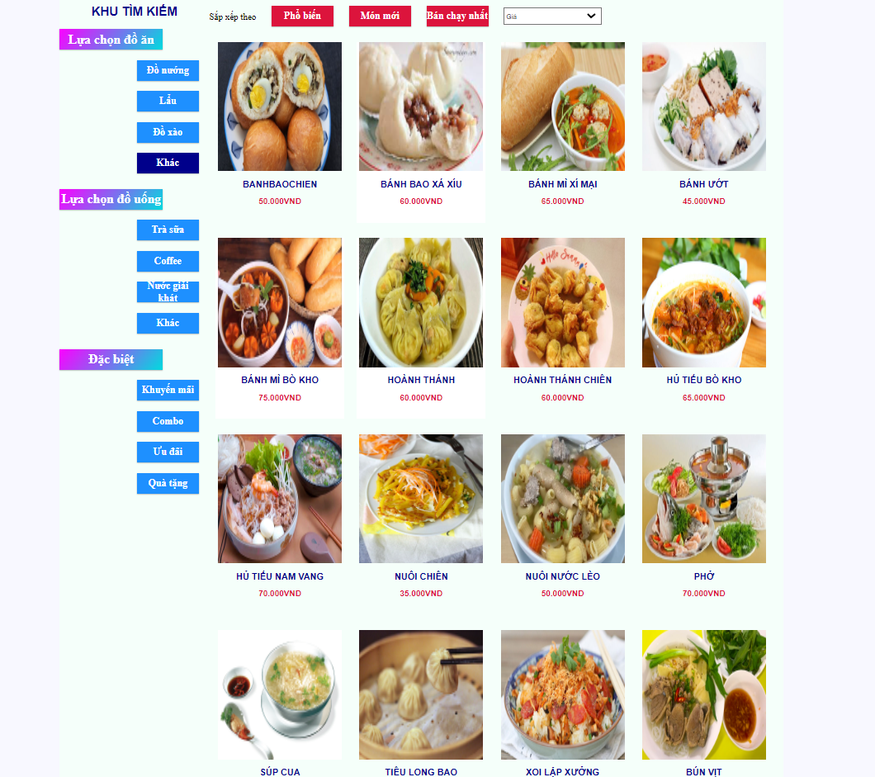

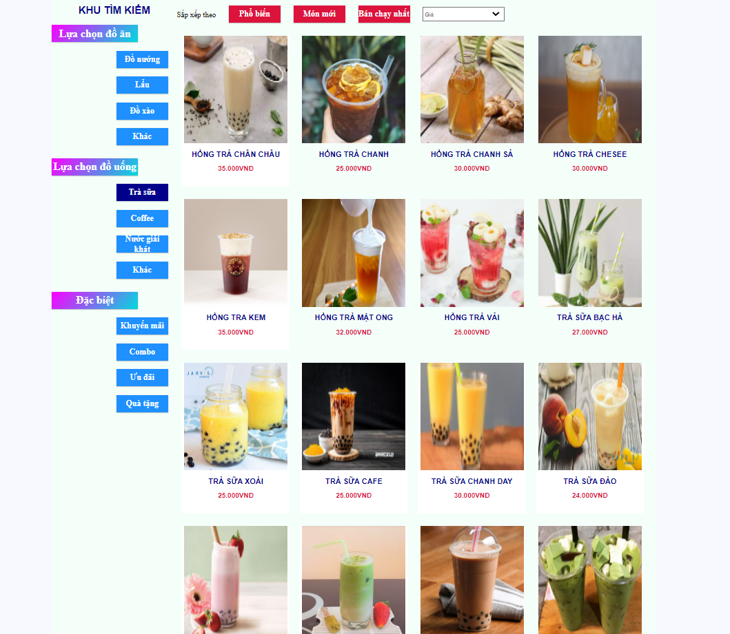

Giao diện mô tả sản phẩm:

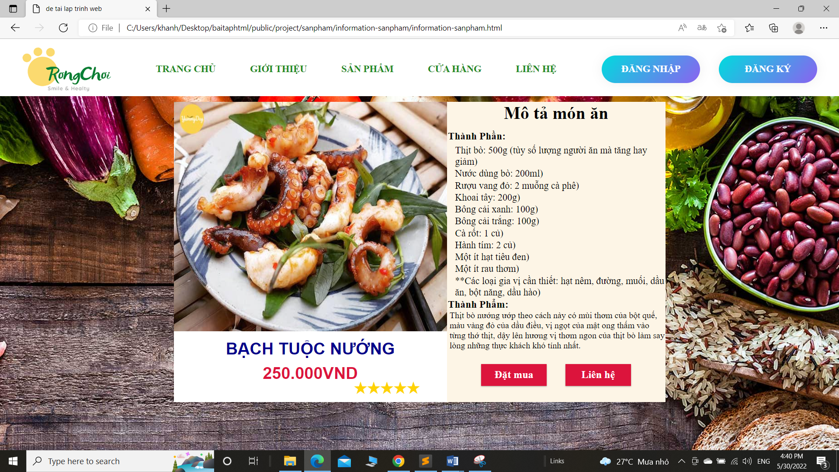

**KẾT LUẬN:** Em đã trình bày được kết quả xây dựng website như là một số hình ảnh giao diện website, giao diện trang đăng nhập và hiệu năng chạy thực tế trên môi trường thực. Cuối cùng em sẽ đưa ra kết luận tổng quát về những kết quả đạt được và định hướng phát triển dự án trong tương lai.

**NHỮNG BÀI HỌC KẾT LUẬN ĐƯỢC:**

Sau một thời gian tìm hiểu các website bán hàng như là Shoppe,Lazada và một số tài liệu trực tuyến xây dựng website bán hàng bằng HTML, CSS, Javascript từ đó thì bọn em đã thực hiện được cơ bản đề tài “Thiết kế website bán Laptop” với những kết quả đạt được như sau:

Về chức năng: hệ thống website đã hoàn thiệt được hầu hết các chức năng cơ bản như là: người dùng có thể tạo tài khoản, đăng nhập và sử dụng các chức năng của hệ thống, xem sản phẩm, chọn phương thức thanh toán, ...

Về giao diện: hệ thống đã phát triển được giao diện tương đối, bố cục gọn gàng cho người dùng. Bên cạnh đó giao diện còn cung cấp cho người dùng đầy đủ thông tin, chức năng tiện dụng và hệ thống sử lý hiệu ứng đẹp mắt.

Về hiệu năng: hệ thống có hiệu năng tạm chấp nhận được ở mức cơ bản nhưng khi đưa vào thực tế phải làm thêm hơn nữa.

**KẾT QUẢ CHƯA NHẬN ĐƯỢC:**

Song song với các kết quả đạt được bên trên thì hệ thống cũng còn nhiều thiếu sót về nhiều mặt như là:

Về chức năng: hiện tại còn thiếu nhiều danh mục cho các sản phẩm.

Về giao diện: tuy thân thiện với người sử dụng nhưng vẫn chưa đẹp mắt và phù hợp với đại đa số người dùng.

**ĐỊNH HƯỚNG PHÁT TRIỂN TƯƠNG LAI:**

Trong tương lai, định hướng phát triển thêm của em sẽ là tiếp tục phát triển thêm các chức năng đang ở mức cơ bản của Website này. Bên cạnh đó em sẽ tiếp tục phát triển thêm các chức năng mới như là: hỗ trợ đa ngôn ngữ, theo dõi sản phẩm, thông báo thời gian thực, hệ thống nhắn tin và trả lời tự động, hệ thống phân phối và giao hàng theo khu vực để đảm bảo tiết kiệm thời gian và tri phí giao hàng (Logistics)...